Адреса
детских игровых сайтов,
используемых при реализации ДООП «Стартинка»

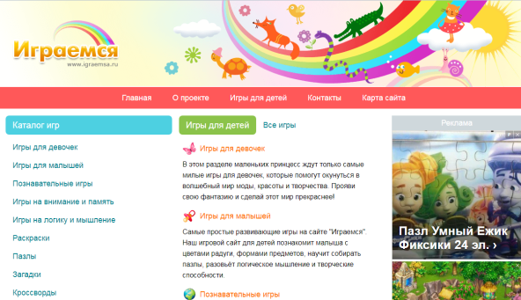 | https://www.igraemsa.ru/igry-dlja-detej
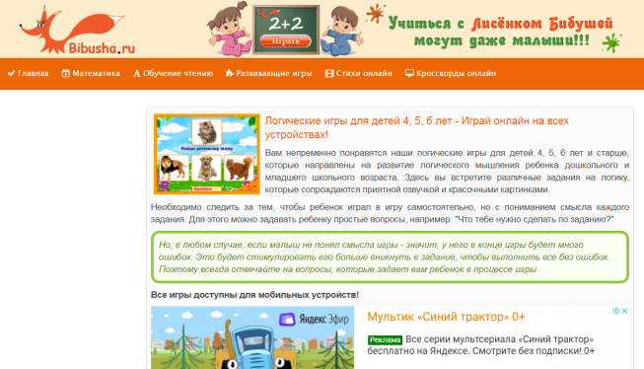 | https://bibusha.ru/logicheskie-igry-dlya-detej
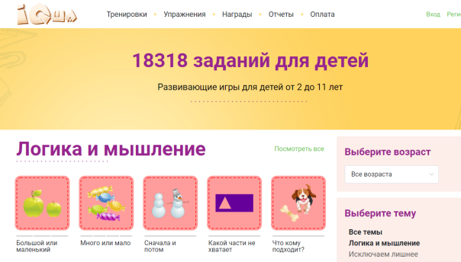 | https://iqsha.ru/uprazhneniya?utm_source=yandex&utm_medium=cpc&utm_position_type=other&utm_position=4&utm_matchtype=no&utm_placement=none&utm_network=search&utm_term=Игра%20для%20детей%20онлайн&utm_campaign=%20ЯД_IQsha_Общее_Развитие_Поиск_МСК&СПб&utm_content=общее_игры_онлайн&yclid=7056305035682549500
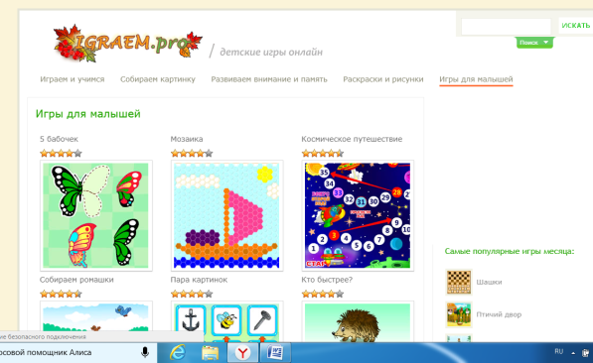 | http://igraem.pro/igry-dlya-malyshej/

